Розв’язування задач з фізики з теми: Теплоємність речовини.
Приклад № 1
Яку кількість теплоти отримало тіло теплоємністю 2000 Дж/С, якщо воно нагрілося від температури 20°С до температури 80°С.
Розв’язок задачі:
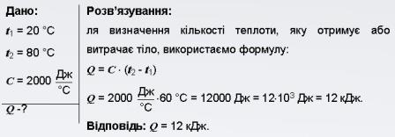
Приклад № 2.
Визначити теплоємність тіла, яке, остигнувши на 50°С, віддало 15кДж теплоти.
Розв’язок задачі:
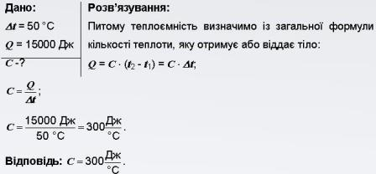
Приклад № 3.
Яка кількість теплоти виділиться під час охолодження 1 кг свинцю від 80°С до 20°С? Питома теплоємність свинцю с = 140 Дж/кг С.
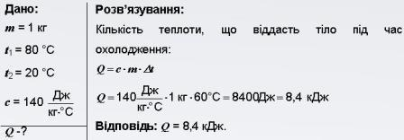

Початковий рівень
Задача 1.
Алюмінієва деталь масою 1 кг охолоджується на 1°С. Яка кількість теплоти виділяється при охолодженні деталі?
Задача 2.
Щоб підвищити температуру олова масою 1 кг на 1°С необхідно передати йому 250 Дж. Яка питома теплоємність олова?
Задача 3.
Наскільки більше кількості теплоти потрібно витратити для нагрівання на 1°С бідона води об’ємом 50 л порівняно з нагріванням на таку ж саму температуру стакана води (200 мл)?
Середній рівень
Задача1.
Яку саме кількість теплоти необхідно затратити на нагрівання 0,4 кг свинцю від 20°С до 62°С Питома теплоємність свинцю С = 140 Дж/кг С

Задача 2.
Яка маса залізної деталі, коли на її нагрівання від 20°С до 250°С затрачено 27,4 кДж теплоти? Питома теплоємність речовини, із якої виготовлено деталь, С = 460 Дж/кг °С
Задача 3.
Злиток срібла масою 120 г при охолодженні від 66°С до 16°С передав оточуючому середовищу 1,5 кДж теплоти. Яка теплоємність срібла?
Достатній рівень
Задача 1.
Виточену з латуні деталь, що має температуру 120°С, охолоджують 540 г води, яка знаходиться при кімнатній температурі (20°С). Визначити масу деталі, якщо відомо, що в процесі теплообміну вода нагрілась до 24°С.
Задача 2.
У алюмінієвий калориметр з масою 140 г налили 250 г води температурою 15°С. Після того, як бруски із свинцю масою 100 г нагріли до 100°С і помістили у калориметр із водою, в ньому встановилась температура 16°С. Визначіть питому теплоємність свинцю.
Задача 3.
При охолодженні мідного паяльника до 20°С виділилось 30,4 кДж енергії. До котрої температури було нагріто паяльник, коли його маса 200 г?

Контрольна робота з теми:
«Кількість теплоти. Рівняння теплового балансу»
Картка 1.
1. У сталевому чайнику масою 0,8 кг міститься холодна вода масою 1,5 кг за температури 10 °С. Яка кількість теплоти знадобиться для нагрівання води до 100°С.
2. У холодну воду масою 8 кг, температура 5 °С, долили 6 кг гарячої води. Якою була температура гарячої води, якщо температура суміші стала 35 °С.
3. Для нагрівання 100 г деякої речовини на 1°С було затрачено 90 Дж. Що це за речовина? Визначити питому теплоємність речовини.
Картка 2.
1. У залізний котел, що має масу 10 кг, налили 30 кг води. Яку кількість теплоти потрібно передати котлу з водою, щоб нагріти їх на 90 °С?
2. У холодну воду масою 1,5 кг, температурою 20 °С, вливають гарячу воду, температурою 100 °С. Яка маса гарячої води, якщо температура суміші 35°С?
3. Яку масу води можна нагріти від 15°С до кипіння, якщо їй передати 178,5 кДж теплоти?
Картка 3.
1. Злиток срібла, охолонувши від 66 °С до 16 °С, віддав 1,2 кДж теплот. Маса злитка 120 г. Яка питома теплоємність срібла?
2. У холодну воду масою 2 кг долили 3 кг гарячої води, температура якої 84°С. Якою була температура холодної води, якщо температура суміші стала 60°С?
3. На скільки градусів збільшиться температура 2 кг парафіну, якщо затратити на його нагрівання 240 кДж теплоти, питома теплоємність парафіну 3000 Дж/кг°С?
Картка 4.
1. Яку кількість теплоти потрібно затратити, щоб у латунній каструлі масою 12 кг нагріти 19 кг води від 21 °С до 100 °С?
2. Щоб охолодити 2 кг води від 80°С до 60°С, до неї доливають воду при температурі 10°С. Яку масу холодної води потрібно взяти?
3. Щоб нагріти 110 г металу на 94°С, потрібно 9,3 кДж. Визначте питтому теплоємність металу?

«Кількість теплоти. Рівняння теплового балансу»
Приклад № 1
Воду масою 0,8 кг за температури 25°С змішали з окропом масою 0,4 кг. Температура суміші, що встановилась, дорівнює 50°С. Вирахуйте кількість теплоти, яку віддає окріп, і кількість теплоти, яку дістала, нагріваючись, холодна вода. Порівняти їх.
Розв’язок задачі
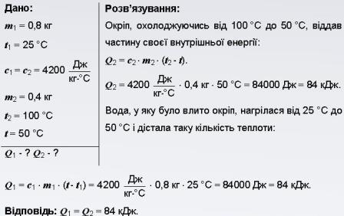
Приклад № 2
В залізному чайнику масою 1 кг знаходиться 2 кг води за температури 80°С. Якою буде температура води в чайнику, якщо в нього влити 0,5 кг води температурою 20°С?
Розв’язок задачі
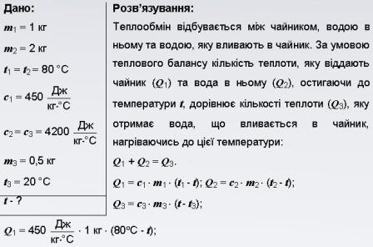
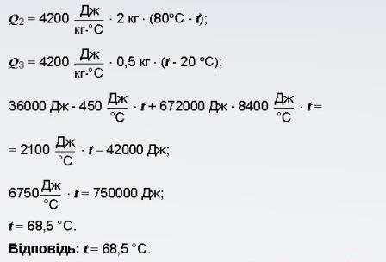
Розв’язування задач

Задачі з фізики з теми: Тепловий баланс
Початковий рівень:
Задача 1
Змішали 39 л води за 20°С і 21 л води при 60°С. Визначіть температуру суміші. (Врахувати, що 1 л води за кімнатної температурі має масу 1 кг).
Задача 2.
У алюмінієвій каструлі маса 800 г, нагрівають 5 л води від 10°С до кипіння. Визначіть кількість теплоти, яка піде на нагрівання каструлі й води? (Врахувати, що 1 л води за 20°С має масу 1 кг).
Задача 3.
На яку величину зміниться температура заготовки з алюмінію масою 2 кг коли їй передати таку ж кількість теплоти, яка іде на нагрівання води, масою котрої 880 г, від 0°С до 100°С?
Середній рівень:
Задача 1.
Вода масою 150 г, налита у латунний калориметр маса якого 200 г, має температуру 12°С. Найти температуру, яка встановиться у калориметрі, якщо у воду опустити залізний важок масою 0,5 кг, нагрітий до температури 100°С.
Задача 2.
Для підготовки ванни місткістю 200 літрів змішали холодну воду за температури 10°С із гарячою водою за температури 60°С. Визначіть об'єми холодної й гарячої води, які треба взяти для того, щоб установилась температура 40°С? Запишіть відповідь в літрах.
Задача 3.
Стальний виріб загартовувався нагріванням до температури 800°С з наступним опусканням в масло масою 2 кг, взяте за температури 10°С. При цьому масло нагрілось до температури 40°С. Визначити масу стального виробу, якщо при перенесенні в масло виріб охолодився на 20 С. Питома теплоємність масла 21000 Дж / кг°С
Достатній рівень
Задача 1.
Для нагрівання цеглини маса якої 4 кг на 63°С витратили таку ж саму кількість теплоти, як й для нагрівання 4 кг води на 13.2°С. Визначіть питому теплоємність цегли.
Задача 2.
В посудині змішується три рідини, які хімічно не взаємодіють поміж собою. Маси рідин відповідно дорівнюють m₁ = 1 кг, m₂ = 10 кг, m₃ = 5 кг, температури t₁ = 6°С, t₂ = — 40 С, t₃ = 60′С, питомі теплоємності c₁ = 2000 Дж/кгС; с₂ = 4000 Дж/кгС; с₃ =2000 Дж/кгС. Знайти температуру даної суміші та кількість теплоти, потрібну для підігрівання суміші до 6°С. Дані рідини не кристалізуються, втратами тепла знехтувати.
Задача 3
Мініатюрний калориметр маса якого 0,22 г із питомою теплоємністю 2,8 Дж/кгС —— надає можливість виміряти зміну температури не меншу за 0,01°С. У даний калориметр із висоти 5,2 м падає водяна краплина. Визначте, при якому мінімальному об'ємі водяної краплини можна зафіксувати її попадання у калориметр. Вважати, що при падінні з вказаної висоти у калориметр кінетична енергія краплини при ударі повністю перетворюється у її внутрішню енергію.

